VYHLÁŠENÍ VOLEB 2025

MR ČMMJ dne 13. 5. 2025 vyhlásila dle Stanov ČMMJ, z.s. volby do MR ČMMJ a DR ČMMJ pro funkční období od 18. 11. 2025 do 17. 11. 2030:
Volby do předsednictva MR ČMMJ pro tyto volené funkce:
- předseda,
- místopředseda pro ekonomiku a legislativu,
- místopředseda pro spolkovou činnost.

Volby do DR ČMMJ

Kandidáti zašlou do 15. 9. 2025 vyplněné kandidátky (viz. příloha) e-mailem na adresu iva.dvorakova@cmmj.cz nebo poštou na adresu Českomoravská myslivecká jednota, z.s., k rukám Ing. Ivy Dvořákové, Lešanská 1176/2a, 141 00 Praha 4 (rozhoduje datum doručení).

V případě násobné kandidatury jednoho kandidáta na více funkcí v předsednictvu bude volba probíhat v pořadí dle § 73 Stanov, tj.:
- předseda,
- místopředseda pro ekonomiku a legislativu,
- místopředseda pro spolkovou činnost,
Zvolením do první funkce zaniknou další kandidatury.

Volby se budou konat na volebním Sboru zástupců ČMMJ dne 28. 10. 2025 v Praze v následujícím pořadí:
- Volba předsedy ČMMJ
- Volba místopředsedy pro ekonomiku a legislativu
- Volba místopředsedy pro spolkovou činnost
- Volba 14 členů Dozorčí rady ČMMJ

Po ukončení voleb volební komise vyhodnotí a zaprotokoluje výsledky.
Dozorčí rada ČMMJ na svém 1. zasedání zvolí předsedu a místopředsedu.

Volby členů Myslivecké rady ČMMJ za jednotlivé kraje.
Do 17. 11. 2025 pobočné spolky příslušného kraje provedou volbu člena MR ČMMJ dle § 74, odst. 2 Stanov. Pobočný spolek, jehož je zvolený člen MR ČMMJ členem, zašle do 17. 11. 2025 protokol o volbě a zároveň ověřené souhlasné prohlášení zvoleného člena Myslivecké rady ČMMJ na sekretariát ČMMJ k rukám Ivony Karlíkové.

Výsledky voleb budou zaslány na e-maily OMSů, uveřejněny na webu ČMMJ, v časopise Myslivost.

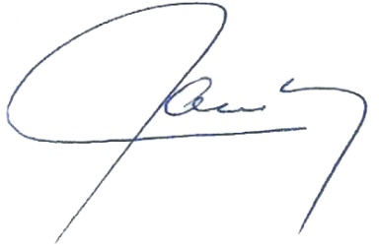
Za Mysliveckou radu ČMMJ

Ing. Jiří Janota
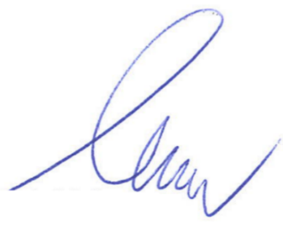
předseda

JUDr. Petr Valenta
místopředseda

V Praze dne 21. 7. 2025

